**GELDERLAND - Plaats = Veessen (GLD) Molle van Bats (Stellingmolen)**

IJsseldijk 26  
8194 LE Veessen

* De molen is in 1962, 1971 en 1991/92 gerestaureerd en is geregeld op vrijwillige basis in bedrijf.
* 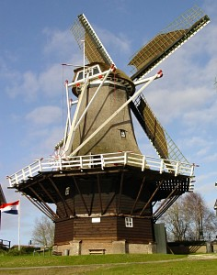Bij de molen staat een mooi gerestaureerde molenaarswoning (gebouwd eind 19e eeuw) en een gerestaureerde en straks weer maalvaardige machinale malerij (bouwjaar 1888) met oude dieselmotor.
* Eigenaren van de molen waren: J. Nyenhuis (±1830 - 1869), Mr. Th. Ruijs (1869 - 1882), J. Langevoord (1882 - 1929), J. Langevoord-Buksen (1929 - 1950) en L. Langevoord (1950 - ?).
* Naast deze windmolen is in 1888 een stoommaalderij gebouwd met 2 koppels maalstenen ("De Stoom"). Hierdoor kon gemalen worden als de wind het liet afweten. De eerste steenleggers van het gebouwtje waren de grootouders van Jan Langevoort, Lubbertus Langevoort en Hermina Westerhoff.
* In 1908 is de stoomaandrijving vervangen door een gasmotor, gevoed door een houtgasgenerator.
* Na 1945 heeft "De Stoom" niet meer gedraaid. Het is afgelopen jaren maalvaardig gerestaureerd.
* Voor de aandrijving zorgt een dieselmotor van 35 pk van Zweeds fabrikaat.
* In het najaar van 2000 is de motor na een uitgebreide revisie in gebruik genomen.
* Daarna volgde het herstel van het mechaniek van de maalinrichtingen.
* Naast de maal- en motorruimte is in "De Stoom" een tentoonstelling ingericht van het Staatsbosbeheer en het Waterschap Veluwe.